Описание объекта закупки

1. Предмет закупки: Поставка вентилятора радиального (далее – Товар).

2. Заказчик: Федеральное казенное учреждение «Центр по обеспечению деятельности Казначейства России». Межрегиональный филиал Федерального казенного учреждения «Центр по обеспечению деятельности Казначейства России» в г. Екатеринбурге.

3. Получатель Товара:
Межрегиональный филиал Федерального казенного учреждения «Центр по обеспечению деятельности Казначейства России» в г. Екатеринбурге

4. Место поставки Товара:
Свердловская область, г. Екатеринбург, ул. Фурманова, д. 34

5. Срок и график поставки Товара:
Дата начала исполнения Контракта: с даты заключения Контракта.
Срок поставки Товара: в течение 15 (пятнадцать) рабочих дней с даты заключения Контракта.
График поставки Товара: в рабочие дни, в рабочее время с понедельника по четверг с 09:00 до 17:00, в пятницу с 09:00 до 15:00 (суббота, воскресенье – выходные дни), время перерыва с 12:00 до 14:00 (местное время).

6. Перечень и объем поставляемого Товара: Перечень, технические характеристики и количество поставляемого товара указаны в Таблице № 1.
Объем поставляемого Товара: 1 шт.

7. Требование к поставляемому Товару (функциональные, технические и качественные характеристики Товара):

Перечень, технические характеристики и количество поставляемого товара

Таблица № 1
№ п/п | Наименование товара | Ед. изм. | Кол-во | Технические характеристики | Обоснование дополнительных характеристик
1 | 2 | 3 | 4 | 5 | 6
1 | Радиальный вентилятор | Шт. | 1 | Характеристики согласно ОКПД-2 (28.25.20.112)
 |  |  |  | Вид: (центробежный) низкого давления ВЦ 4-75 № 3,15 | Х
 |  |  |  | Материал изделия: металл | Х
 |  |  |  | Двигатель: Трехфазный асинхронный двигатель (380 В) | Х
 |  |  |  | Напряжение питания, В: 380 | Х
 |  |  |  | Мощность двигателя: 0,37 кВт | Х
 |  |  |  | Количество оборотов в минуту: 1500 | Х
 |  |  |  | Направление вращения: Правое (Пр) | Х
 |  |  |  | Положение корпуса вентилятора: Пр-0°  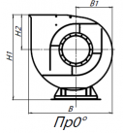 | Х
 |  |  |  | 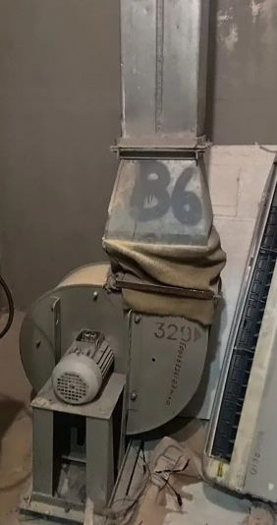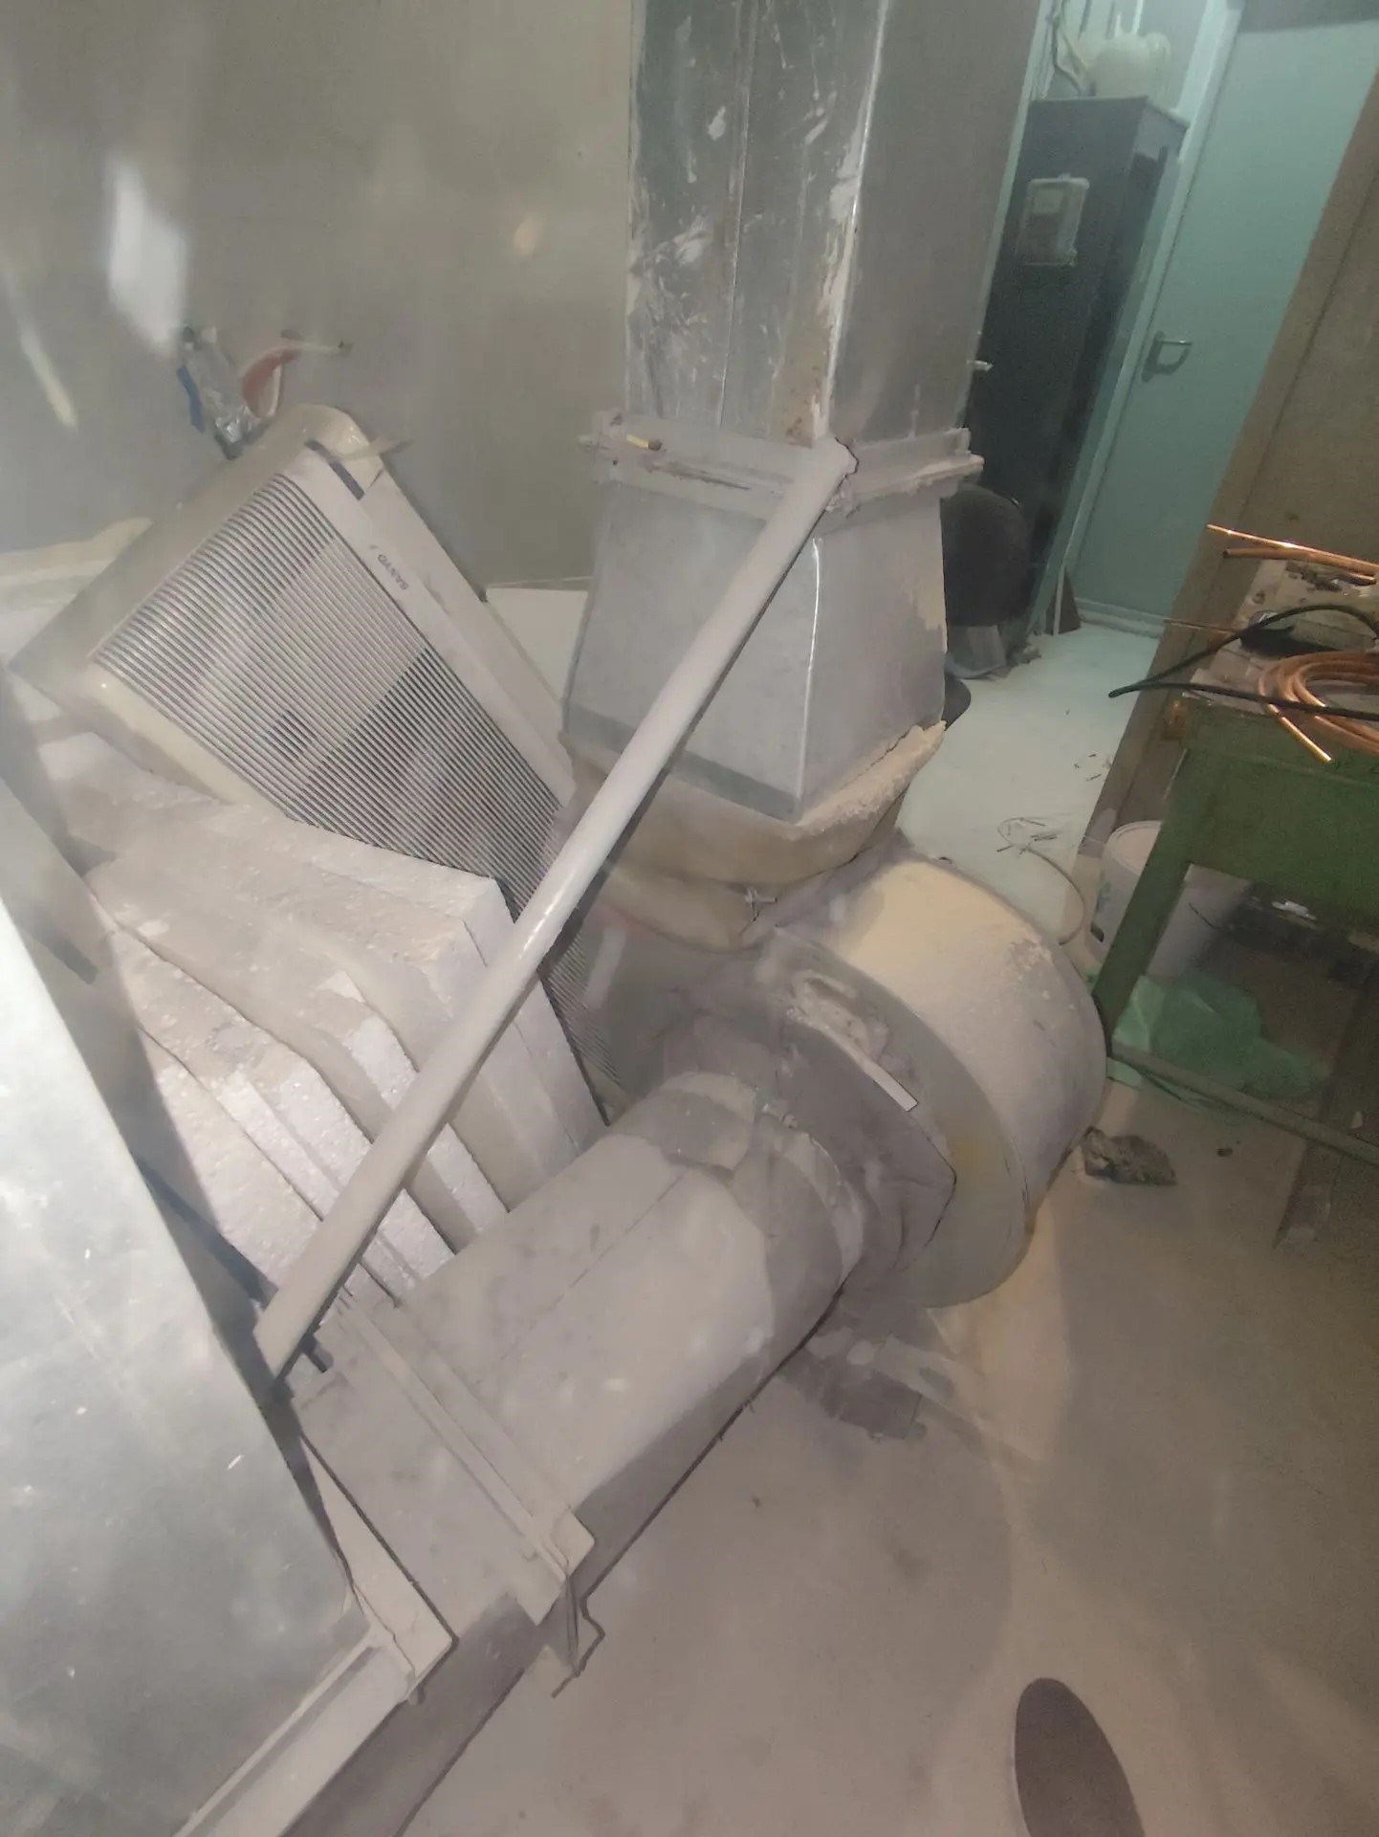 | Х
Страна производства: указывается конкретное наименование.

В соответствии с пунктом 5 Правил использования каталога товаров, работ, услуг для обеспечения государственных и муниципальных нужд, утвержденного ПП РФ от 08.02.2017 № 145 Заказчик вправе указать в извещении об осуществлении закупки, приглашении и документации о закупке дополнительную информацию, а также дополнительные потребительские свойства, в т.ч. функциональные, технические, качественные, эксплуатационные характеристики товара, работы, услуги в соответствии с положениями статьи 33 Федерального закона от 05.04.2013 г. № 44-ФЗ.
В соответствии с ч. 1 ст. 33 Закона № 44-ФЗ в части указания функциональных, технических и качественных характеристик объекта закупки, заказчиком определены значимые для осуществления своей деятельности характеристики объекта закупки.

Качественные характеристики:
Качество поставляемого Товара должно соответствовать требованиям нормативных документов, разрешающих использование поставляемого товара на территории РФ, и полностью соответствовать описанию. Товар должен иметь все необходимые документы, предусмотренные действующим законодательством РФ для данного вида товара.
Доставляемый Товар должен быть новым, ранее неиспользованным, не имеющим дефектов, связанных с потерей товарного вида, в упаковке, способной предотвратить их порчу и/или повреждение во время погрузо-разгрузочных работ, перевозки, передачи Заказчику и дальнейшего их хранения, при соблюдении правил хранения и/или использования товара.
Поставщик должен гарантировать качество и безопасность поставляемого Товара в соответствии с действующими стандартами, утвержденными на данный вид Товара.

8. Требования к поставке Товара
Поставка Товара осуществляется в соответствии с п. 5 настоящей части в установленный срок.
Доставка Товара, погрузо-разгрузочные работы до помещения склада по адресам, указанным в п. 4 настоящей части, должны осуществляться силами и (или) за счет Поставщика.
Упаковка Товара должна обеспечить его сохранность при транспортировке и хранении.
Упаковка Товара не должна иметь потертостей, царапин, сколов, следов вскрытия.
Все риски, связанные с доставкой Товара до места его поставки полномочному представителю Заказчика, возлагаются на Поставщика. Переход ответственности и риска случайной гибели Товара осуществляется от Поставщика к Заказчику после подписания последним товарной накладной.
Условия поставки:
Товар должен являться собственностью Поставщика, не быть использован в качестве залога, не находиться под арестом, не иметь каких-либо обременений или ограничений.
На момент передачи Товара Заказчику указанный Товар должен полностью и надлежащим образом пройти таможенное оформление для свободного перемещения в пределах территории РФ, все налоги, сборы и платежи, связанные с таможенным оформлением Товара, должны быть полностью уплачены в соответствии с таможенным законодательством.
При поставке товара Поставщик должен направить Заказчику следующую документацию: счет-фактуру (при наличии); товарную накладную на соответствующий товар, выписанную по форме ТОРГ-12 на дату доставки – в 2 (двух) экземплярах; подписанный Поставщиком Акт приема-передачи материальных ценностей (товаров) - в 2 (двух) экземплярах, либо универсальный передаточный документ в 2 (двух) экземплярах и Акт по форме 0510452.
При отсутствии претензий по количеству и качеству поставленного Товара, Заказчик в течение 10 (десять) рабочих дней с момента поставки Товара подписывает Акт приема-передачи. После этого Товар считается принятым.

9. Условия оплаты.
Оплата поставленного товара производится Заказчиком в течение 10 рабочих дней с даты подписания документа о приёмке.

10. Гарантийные требования
Поставщик гарантирует, что Товар, поставленный в рамках Контракта, является новым, неиспользованным.
Поставщик обязан предоставить гарантийный срок на поставленный Товар на срок не менее 12 (двенадцати) месяцев. В случае если гарантийный срок, установленный изготовителем Товара, больше гарантийного срока, установленного Контрактом, Поставщик обязан удовлетворить требование Заказчика в пределах гарантийного срока, установленного изготовителем Товара. Гарантийный срок исчисляется со дня подписания Заказчиком документа о приемке.
Если в течение срока гарантии товар окажется дефектным, Поставщик обязан за свой счет заменить дефектный товар на новый в согласованные с Заказчиком сроки. Поставщик обеспечивает доставку товара в случае необходимости его замены. Дефектный товар возвращается Поставщику после поставки нового товара.
При замене Товара на аналогичный Товар надлежащего качества, гарантийный срок исчисляется заново со дня передачи Товара Заказчику.
Если после подписания акта приема-передачи материальных ценностей (товаров) при эксплуатации Товара будет выявлено, что Товар не соответствует требованиям, установленным Государственным контрактом, Заказчик может отказаться от него, а Поставщик должен заменить данный Товар, без каких-либо дополнительных затрат со стороны Заказчика.
Если в течение гарантийного срока Товар окажется ненадлежащего качества или не будет соответствовать условиям Контракта, Поставщик обязан заменить ненадлежащий Товар таким же новым Товаром надлежащего качества за свой счет.
Если в течение срока гарантии товар окажется дефектным или не будет соответствовать характеристикам, поставщик обязан за свой счет заменить дефектный товар на новый в течение 10 (десяти) рабочих дней со дня обращения Заказчика. Поставщик обеспечивает доставку товара в случае необходимости его замены. Дефектный товар возвращается Поставщику после поставки нового товара.
При замене Товара на аналогичный Товар надлежащего качества, гарантийный срок исчисляется заново со дня передачи Товара Заказчику.
В случае если Поставщик не принимает претензию по качеству Товара, предъявленную Заказчиком в течение гарантийного срока, Заказчик имеет право привлечь независимую экспертизу, при подтверждении независимой экспертизой обоснованности претензии Заказчика, Поставщик обязан устранить выявленные недостатки в срок не более 5 (пяти) рабочих дней и возместить Заказчику все расходы, связанные с проведением независимой экспертизы.
В случаях, когда Поставщиком поставлен Товар с отступлениями от Условий Контракта, ухудшающими качество Товара, в том числе при выявлении скрытых недостатков Товара Заказчик вправе по своему выбору потребовать от Поставщика:
безвозмездного устранения недостатков в разумный срок;
соразмерного уменьшения установленной цены за Товар;
возмещения своих расходов на устранение недостатков.

